合肥市87-108MHz频段频域空域报告

### 查询条件



1. **查询条件**

|  |  |
| --- | --- |
| **参数** | **参数值** |
| 开始时间 | 2017-1-1 |
| 结束时间 | 2017-12-12 |
| 开始频率(MHz) | 87 |
| 结束频率(MHz) | 108 |
| 步进(MHz) | 100 |

图3-1 1250MHz～1565MHz频段峰值频谱图

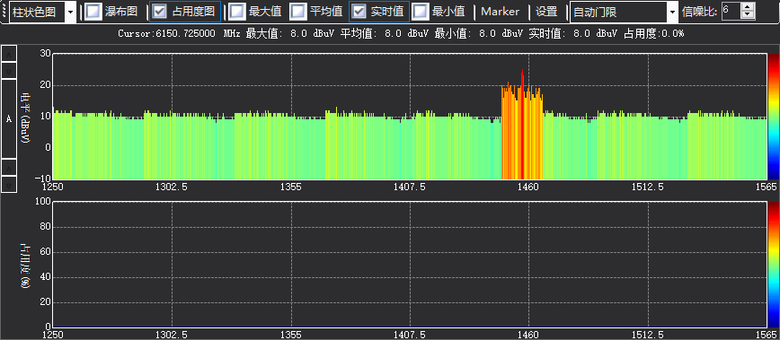



### 频段占用度

87-108MHz频段占有度：22.00%

### 频段占用度时间分布

1. **87-108MHz频段频段占用度时间分布**

|  |  |  |
| --- | --- | --- |
| **序号** | **日期** | **频段占用度** |
| 1 | 2017-3-8 | 84.44% |

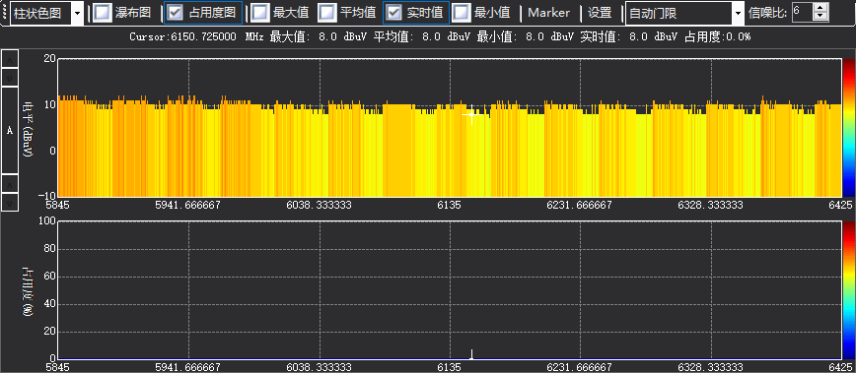

### 信号覆盖率

1. **87-108MHz频段信号覆盖率**

|  |  |  |
| --- | --- | --- |
| **序号** | **频率（MHz）** | **信号覆盖率** |
| 1 | 108 | 82.22% |

### 信号覆盖率时间分布

1. **108 MHz信号覆盖率时间分布**

|  |  |  |
| --- | --- | --- |
| **序号** | **时间** | **信号覆盖率** |
| 1 | 2017-3-8 | 83.33% |
|  |  |  |

### 合法、违规及异常信号统计

|  |  |  |  |  |
| --- | --- | --- | --- | --- |
| **87-108MHz频段合法、违规及异常信号统计序号** | **频率（MHz）** | **性质** | **信号覆盖率** | **最大幅度值（dBuV）** |
| 1 | 88.5 | 不明信号 | 39.20% | 23 |

### 台站信息统计

1. **台站信息统计**

|  |  |  |  |  |  |  |
| --- | --- | --- | --- | --- | --- | --- |
| **序号** | **台站名称** | **启用日期** | **发射功率** | **台站类别** | **技术体制** | **台站位置** |
| 1 | 合肥人民广播电台 | 无数据 | 12 | 无数据 | 无数据 | (23.3333,107.1111) |

